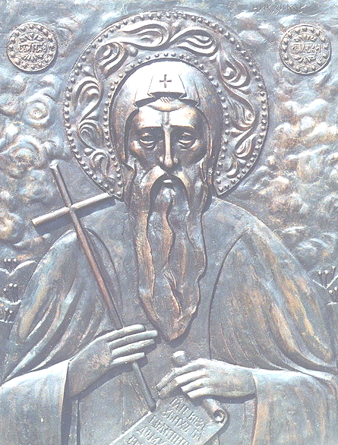

УВАЖАЕМИ КОЛЕГИ,

От името на Управителния съвет на
Районна колегия на Български лекарски съюз гр. Варна и лично от свое име,
Ви поздравявам по повод
19 октомври - Ден на българския лекар
и неговия покровител “Св.Иван Рилски –Чудотворец”.

Живеем и работим в динамично време, в условия на постоянно променящи се правила за работа.
Скъпи колеги, въпреки трудностите, бъдете професионалисти - винаги отзивчиви към страданията на хората, всеотдайни в професията, отговорни пред сериозните предизвикателства от ежедневието.
Пожелавам Ви спокойствие, благоденствие и щастие! Вие го заслужавате като хора, които имат най-благородната професия в света – тази, която буди доверие, грижи се за живота и съхранява надеждата.

ЧЕСТИТ ПРАЗНИК!

Проф.Д-р Радослав Радев, д.м.
Председател на УС РК на БЛС-Варна

